№ 1 (Несколько вариантов из списка) |  |  |  |  | Балл 3 из 3
Текст вопроса:
Первая часть. Задания, оцениваемые в 3 балла.
В заданиях 1-5 необходимо выбрать три правильных ответа из шести предложенных.
При кодировании цветов использовалась урезанная RGB-палитра в 16-тибитном формате с распределением бит 5.5.6 (то есть на кодирование каждого цвета отводилось: на красный – 5 бит, на зеленый – 5 бит, на синий – 6 бит). Для задания цвета точки используются всевозможные (исходя из выделенного количества бит) оттенки цветов палитры, заданные числовой характеристикой уровня (начиная с 0) яркости каждого из них в десятичном виде в порядке следования цветов палитры R – красный, G – зеленый и B – синий через точку. Каких кодов цветов НЕ существует в этой палитре?
 | № 2 (Несколько вариантов из списка) | Балл 2 из 3
 | Текст вопроса:
 | Для кодирования каждой буквы используется некоторое двузначное число. Какие из перечисленных ниже слов закодированы следующими последовательностями цифр: 35291815, 303113241115, 16311315
 | Ответ ученика:
- волк
- фартук
№ 3 (Несколько вариантов из списка) |  |  | Балл 3 из 3
Текст вопроса:
На диаграмме представлено изменение пропускной способности (Кбит/с) Интернет-канала у Коли дома в промежуток времени с 7:00 до 20:00.
За какие из указанных промежутков времени Коля сможет скачать файл объемом 720000 Кбит (если считать, что весь ресурс Интернет-канала будет тратиться только на скачивание)?

№ 4 (Несколько вариантов из списка) |  |  | Балл 2 из 3
Текст вопроса:
В корзине лежат грибы: 30 рыжиков и 18 лисичек. Какие из высказываний будут ИСТИННЫМИ?
Ответ ученика:
- (лисичек больше, чем рыжиков) ИЛИ (рыжиков меньше 30)
- (лисичек не больше, чем рыжиков) И (лисичек больше 15)
- (лисичек больше, чем рыжиков) ИЛИ (число рыжиков кратно 10)
№ 5 (Несколько вариантов из списка) |  | Балл 3 из 3
Текст вопроса:
По какому из столбцов электронной таблицы могла быть построена такая диаграмма:
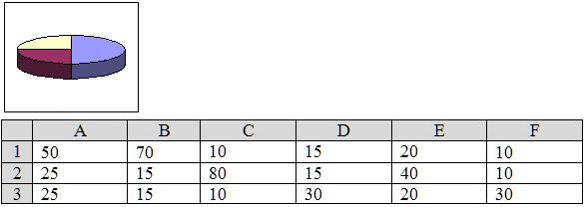
Ответ ученика:
- A
- D
- E
№ 6 (Сопоставление) | Балл 5 из 5
Текст вопроса:
Вторая часть. Задания, оцениваемые в 5 баллов.
В заданиях 6-8 установите соответствие между содержанием первого и второго столбцов.
Пятеро одноклассников: Аня, Саша, Лена, Вася и Миша стали победителями олимпиад школьников по физике, математике, информатике, литературе и географии. Известно, что:
– Победитель олимпиады по информатике учит Аню и Сашу работе на компьютере;
– Лена и Вася тоже заинтересовались информатикой;
– Саша всегда побаивался физики;
– Лена, Саша и победитель олимпиады по литературе занимаются плаванием;
– Саша и Лена поздравили победителя олимпиады по математике;
– Аня сожалеет, что у нее осталось мало времени на литературу.
Победителем какой олимпиады стал каждый из этих ребят?
№ 7 (Сопоставление) | Балл 3 из 5
Текст вопроса:
Для шифрования числового кода решили использовать изображение круглых часов с циферблатом и с тремя стрелками (часовой, минутной и секундной), и в качестве значений цифр решили брать положения этих стрелок (произвольные, не зависящие друг от друга – нет механической связи) относительно секундной шкалы (60 делений – значения от 0 до 59). При шифровании получается трехразрядное число, каждый из разрядов которого обозначается символом, соответствующим значению от 0 до 59. Младший разряд шифрованного числа соответствует значению циферблата, указываемому секундной стрелкой, средний – минутной, старший – часовой.
Какие ДЕСЯТИЧНЫЕ числа зашифрованы описанным кодом, если на циферблаты выглядят следующим образом:
Ответ ученика:
55815
163845
109830
164745
54915

№ 8 (Сопоставление) | Балл 5 из 5
Текст вопроса:
Пять выпускников (Вера, Даша, Максим, Наташа и Яша) стоят в шеренгу и держат 38 флажков. У всех справа от Наташи – 14 флажков, справа от Яши – 33, справа от Веры – 21, справа от Максима – 8. Сколько флажков у каждого из выпускников?

№ 9 (Сортировка) | Балл 5 из 5
Текст вопроса:
В заданиях 9–10 установите правильную последовательность. Порядок расположения вариантов ответов в заданиях на последовательность: сверху вниз.
В какой последовательности нужно записать строки программы на языке Паскаль, чтобы получился фрагмент программы, реализующий алгоритм Евклида нахождения наибольшего общего делителя целых чисел a и b? (В скобках приведено описание оператора на алгоритмическом языке, символом :=обозначается оператор присваивания).
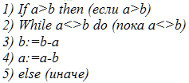
Ответ ученика:
- While a<>b do (пока a<>b)
- If a>b then (если a>b)
- a:=a-b
- else (иначе)
- b:=b-a

№ 10 (Сортировка) | Балл 0 из 5
Текст вопроса:
При работе с табличным процессором была создана таблица данных:
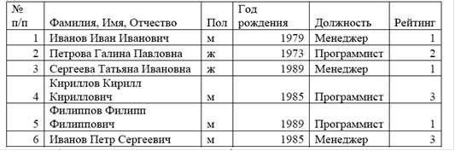
К этой таблице применяли по очереди фильтры, представленные ниже. После применения каждого фильтра в таблице оставалось различное количество строк. Расположите номера этих фильтров в порядке УБЫВАНИЯ количества строк, которые оставались в таблице после применения фильтра.
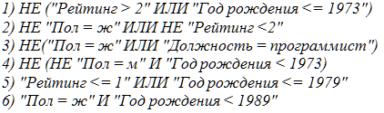

№ 11 (Сопоставление) | Балл 8 из 8
Текст вопроса:
Третья часть. Задания, оцениваемые в 8 баллов.
В заданиях 11,12 установите соответствие между содержанием первого и второго столбцов.
При печати изображения с помощью цветного принтера используется палитра цветов в системе CMYK. Основными красками в ней являются Cyan (C) – голубая, Magenta (M) – пурпурная, Yellow (Y) – желтая, Black (K) – истинно черный цвет. Цвета в палитре CMYK формируются путем наложения красок базовых цветов и определяются формулой C+M+Y, где C, M, Y – интенсивность каждой краски (от 0% до 100%). Так как смешение голубой, желтой и пурпурной краски в реальности дает не четный, а грязно-бурый цвет, в палитре присутствует истинно черный цвет K (считается, что K= C+M+Y). Определите цвета, если на бумагу нанесены краски в системе цветопередачи CMYK.
Ответ ученика:
C=0, M=0, Y=0
белый
K=C+M+Y
черный
Y+M
красный
Y+C
зеленый
M+C
синий
М
пурпурный
Y
желтый
C
голубой

№ 12 (Сопоставление) | Балл 6 из 8
Текст вопроса:
Исполнитель Черепашка перемещается по листу бумаги, оставляя след в виде линии. Черепашка понимает команды:
ВП (вперед)
НД (назад)
ЛВ (налево – поворот на 90 против часовой стрелки)
ПР (направо – поворот на 90 по часовой стрелке)
Запись [КОМАНДА1 КОМАНДА2] 4 означает, что последовательность команд в скобках будет выполнена 4раза.
Какие фигуры начертит Черепашка на листе бумаги после исполнения следующих алгоритмов (перед исполнением алгоритма Черепашка всегда смотрит вверх)?
Ответ ученика:
ВП НД НД ВП ЛВ ВП НД НД

[ ВП ПР ВП ЛВ ] 2

[ ВП ПР ] 3 ВП
[ВП ПР ВП ПР ВП ЛВ ]2

[ ВП ВП ЛВ ВП ЛВ] 3
[ ВП ЛВ ВП ] 2
[ НД НД ЛВ ] 2
[ НД ПР ВП ПР ВП ] 2


№ 13 (Сортировка) | Балл 0 из 8
Текст вопроса:
В заданиях 13,14 установите правильную последовательность. Порядок расположения вариантов ответов в заданиях на последовательность: сверху вниз.
В каком порядке будут следовать диапазоны чисел, если их упорядочить в порядке УБЫВАНИЯ количества чисел в диапазоне?
1) [5₈ .. 20₈]
2) [12₃ .. 20₃]
3) [5₆ .. 20₆]
4) [10₅ .. 24₅]
5) [5₁₀ .. 18₁₀]
6) [101₂ .. 1000₂]
7) [5₇ .. 26₇]
8) [11₄ .. 22₄]

№ 14 (Сортировка) | Балл 8 из 8
Текст вопроса:
Семиклассник Петя выполнял задание по информатике, в котором было загадано имя файла и даны три маски файлов, однозначно определяющих это имя:
1) ?*sk*?.*j*??
2) *os?*a1.*p?
3) m?*kv*?.*??g
Также было указано, что имя загаданного файла состоит из семи символов, а расширение из трех. Петя догадался, что первая буква имени файла – это m, а последний символ расширения – g:
m _ _ _ _ _ _._ _ g
Помогите Пете расставить в нужном порядке остальные символы:

